angry birds

# Composition du groupe K1

* BOURGEOIS Pierre
* DUMONT Paul
* MESSIAEN Kevin
* MOULARD Samuel
* DENOEUD Antoine - Rédacteur

# Répartition du travail

Sur le début du projet, Paul et Kévin, en pair-programming, se sont occupés de représenter l’oiseau et les vecteurs de déplacements associés. Pierre s’est alors chargé de représenter les trajectoires suivies par l’oiseau lors des animations. Samuel et moi-même avons été chargés de la partie consacrée aux obstacles ainsi que des collisions.

Pendant la pause pédagogique, Pierre s’est occupé de redévelopper et de restructurer l’ensemble de l’application sous le modèle MVC. A la rentrée, Kévin s’est occupé de corriger la position du bec de l’oiseau tandis que Samuel a documenté le code.

# Courbes paramétrées

Pour le moment, seules des courbes de la forme *ax²+bx+c* et *ax+b* ont été implémentées. Différents paramètres fonctionnels ont été implémentés. Les courbes pour *ax² + bx + c* sont listées ci-dessous :

* A , B , C
* {-0.0035, 1.5, -3, 4},
* {-0.0035, 2.5, -2, 4},
* {-0.0035, 2.5, -2, 4},
* {-0.0035, 3, -1, 4},
* {-0.004, 3, -1, 4},
* {-0.005, 3, -1, 4},
* {-0.005, 2, -1, 4},
* {-0.005, 1, -1, 4};

# Schéma UML

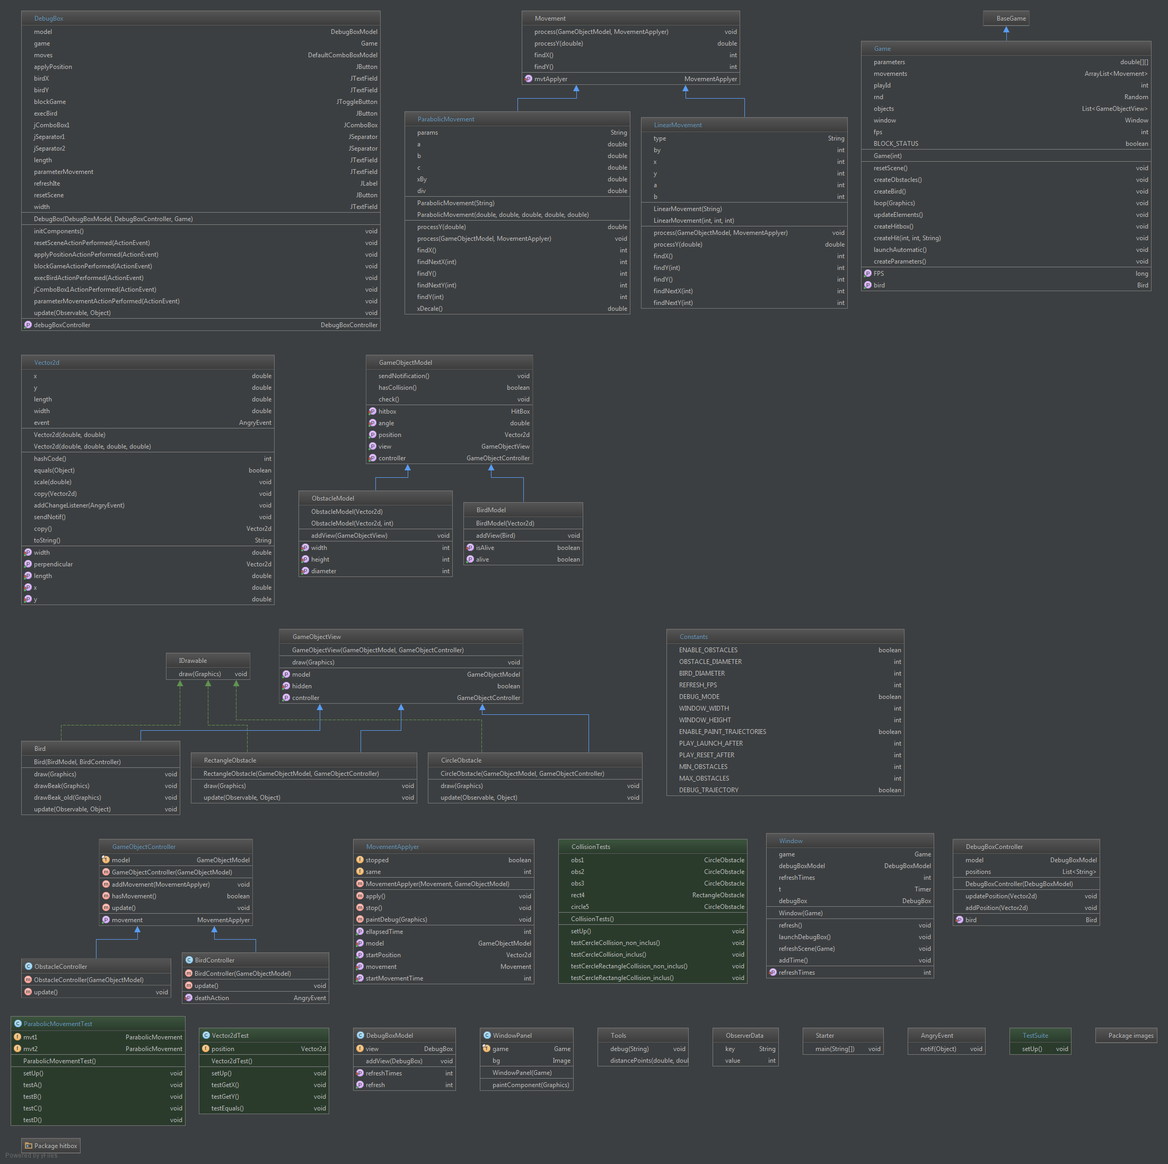

# Les tests

Actuellement, des tests ont été créés pour les trajectoires linéaires et paraboliques. D’autre part, des tests un peu plus généralistes ont également été créés.